Санкт – Петербургский национальный исследовательский

Университет информационных технологий, механики и оптики

Кафедра Программных систем

**ЛАБОРАТОРНАЯ РАБОТА**

**«РАЗРАБОТКА ПРОГРАММЫ В СРЕДЕ CODEVISION AVR»**

Выполнил: Антонов Е.П.

Группа: K4120

Проверил: Осипов Н.А.

Санкт – Петербург

2017 г.

**Цель работы:**

1. Изучение среды программирования CodeVision AVR.

2. Приобретение навыков программирования аппаратных средств.

**Ход работы:**

Изучим среду разработки и разработаем микроконтроллерное устройство, реализующее простую функцию – мигание светодиода.

Для этого создадим программу по шаблону, используя следующие параметры:

тип процессора – AT90, тип микроконтроллера – ATmega8, рабочая частота – 8 МГц

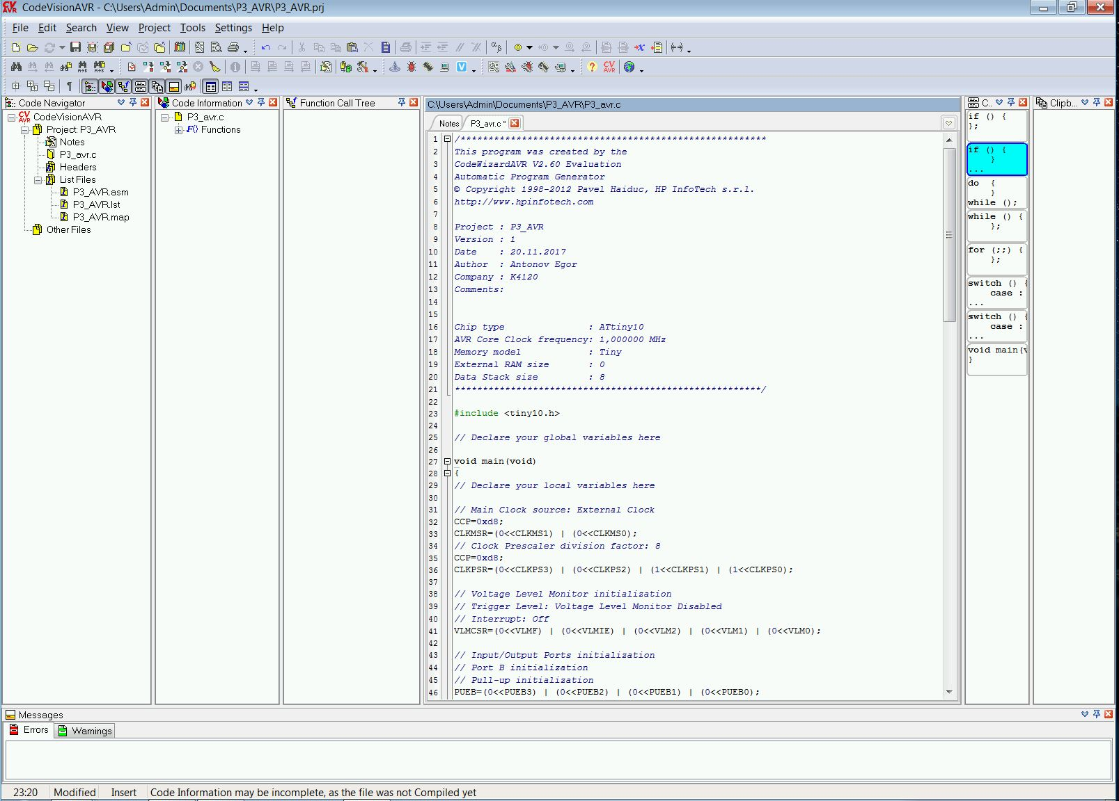

Рисунок 1 – Полученный шаблон программы

Заменим шаблон программы требуемым кодом и скомпилируем программу.

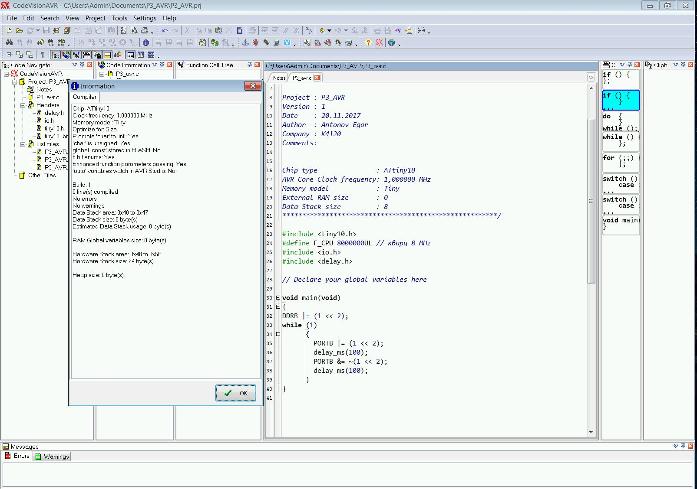

Рисунок 2 – Компиляция программы

Выполним отладку программы. Для этого откроем файл .coff при помощи AVR Studio 4. Сохраним предложенный проект отладки.

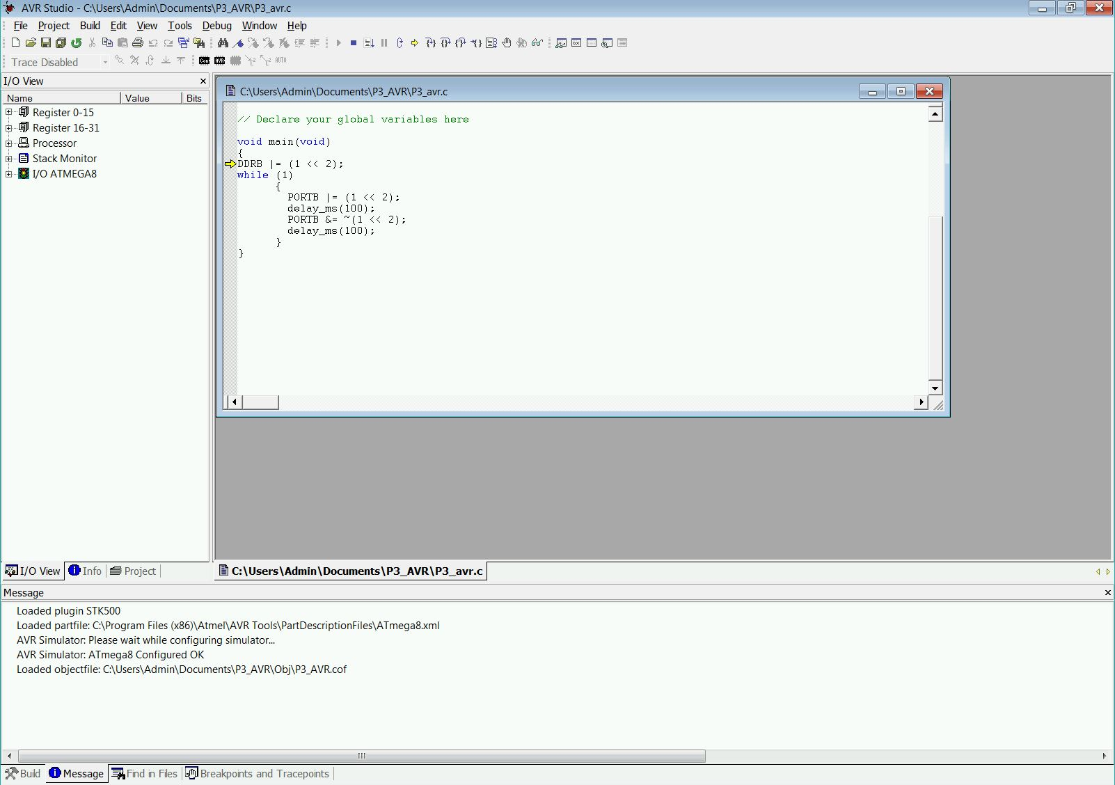

Рисунок 3 – Проект отладки в среде разработки AVR Studio 4

Выполним отладку. Для этого установим точку останова в начале метода main() и пошагово начнём выполнять программу. Заметим, что при попадании в цикл while(1) программа «войдёт в петлю». Таким образом, мы реализовали непрерывное мигание светодиода с частотой 10Гц.

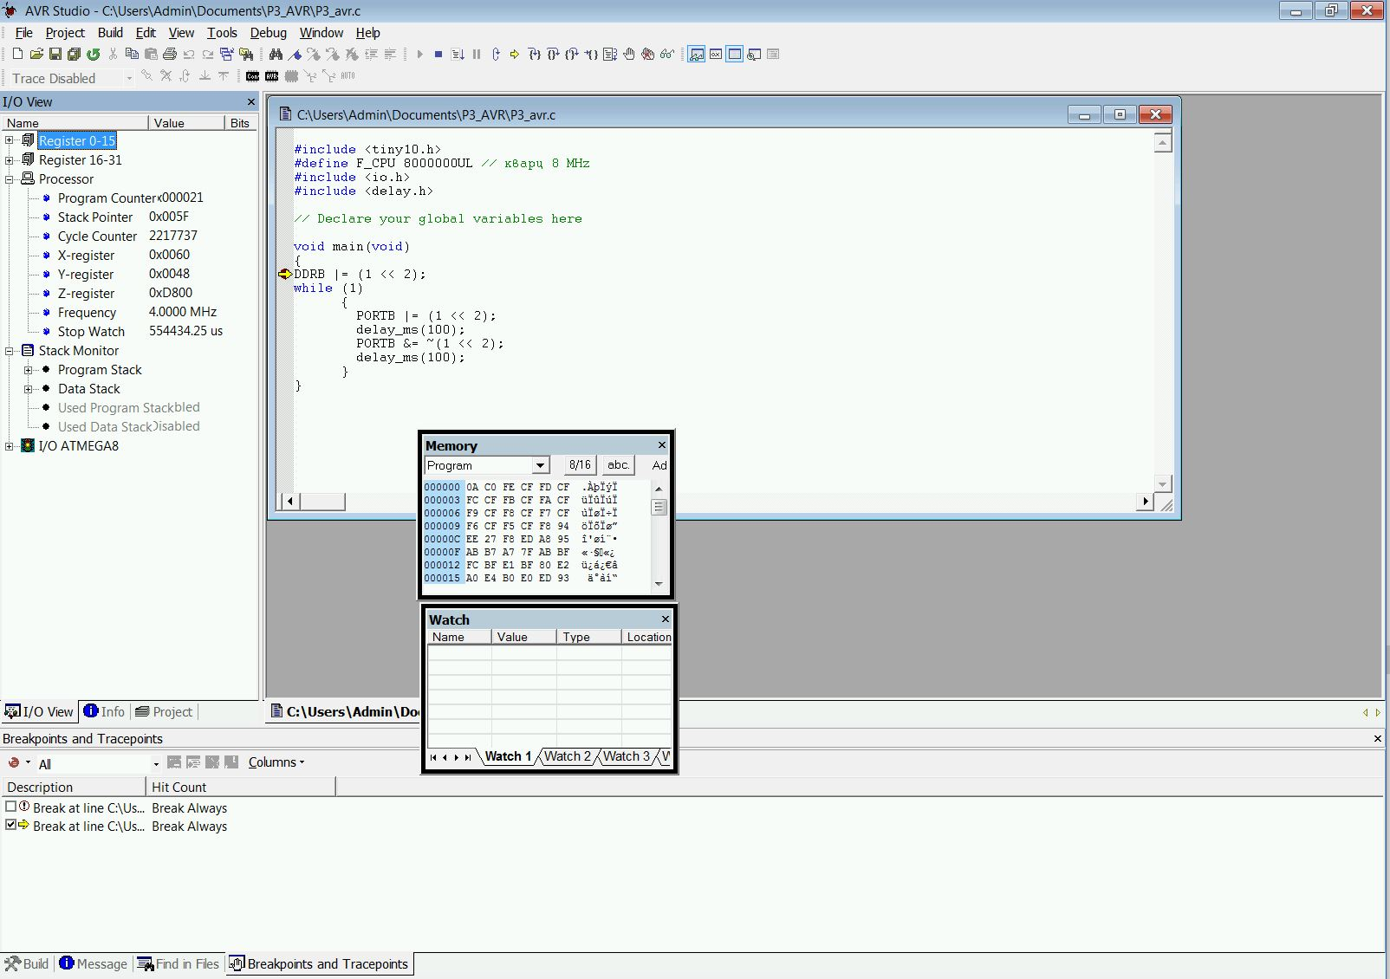

Рисунок 4 – Отладка программы

**Вывод:**

В результате выполнения лабораторной работы были получены навыки разработки программного обеспечения для встраиваемых микропроцессоров. Также был получен опыт работы в среде AVR Studio.